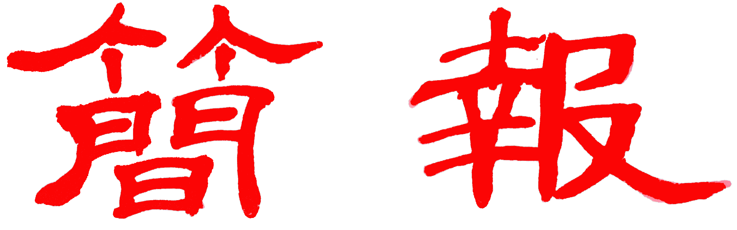

浙江大學宋學研究中心
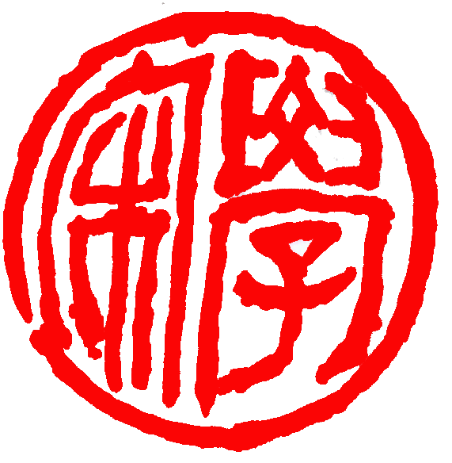
2014年第3期（总第28期 ） 2014年06月31日

基地要闻
我中心召开2014年度省基地课题专家初审座谈会
2014年6月26日，我中心2014年度省基地课题专家初审座谈会在浙江大学西溪校区行政楼宋学研究中心办公室召开。陶然老师、龚延明老师、董平老师、关长龙老师、祖慧老师、冯国栋老师等出席了此次会议，会议由我中心学术委员会主任龚延明老师主持。
会上，中心负责人陶然老师首先介绍了本年度申报我中心省基地课题的基本情况，说明了对于本批省基地申报课题进行首轮专家初审的要求与标准，以客观公正地评选出选题角度新颖、具体、可行、论证深入细致的申报课题。
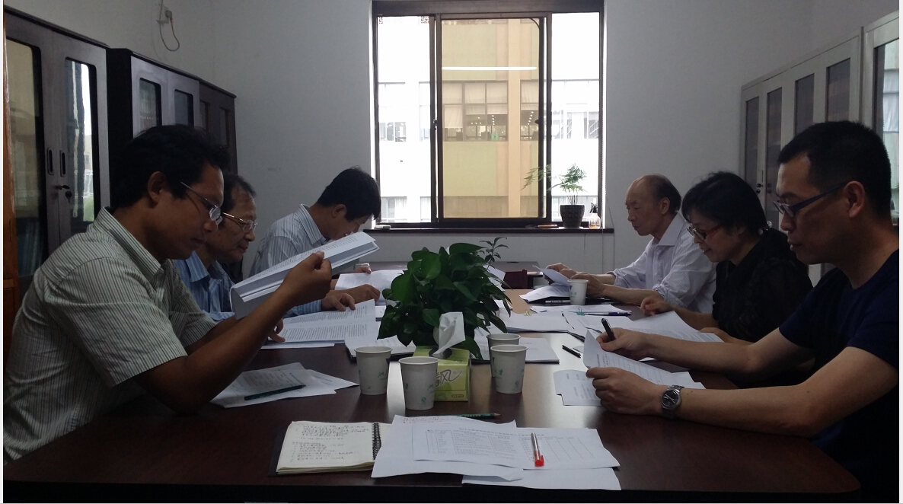
通过对申报课题的集中讨论评审以及结合外校评审专家通讯评审，各位评审专家采用无记名投票方式，投票结果分为赞同、反对、弃权三种，并为赞同的课题评分，按得分多少排名，评审出十二项初审入选课题向省社科联科管处进行课题申报。

科研成果

按：《浙江大学报》于近日专栏整版刊登介绍我宋学研究中心学术委员会主任龚延明教授、中心研究专家祖慧教授的国家社科基金滚动资助项目《中国历代登科总录》，现将部分内容摘录于下：
二十载寒暑：重拾古代科举千秋
——记国家社科基金滚动资助项目《中国历代登科总录》
浙大宋学研究中心学术学员会主任 龚延明
《中国历代登科总录》，先于1995年，列为全国高校古籍整理研究工作委员会项目；2003年，批准列入国家社科基金项目；2012年，经国家社科规划办聘请专家进行中期评估，认为这是具有重大意义的课题，课题组做得较好，特批准升格为国家社科基金滚动资助重大项目。
课题已进行将近二十年，计划于2017年结题。我作为课题负责人，从黑发做到白发，见证了这一课题工程之浩大与艰辛。全书分五卷：《隋唐五代登科总录》（150万字），正在定稿中；《两宋登科总录》（800万字），书稿已交广西师大出版社，2014年10月出版；《辽西夏金元登科总录》（约120万字），正在进行中；《明代登科总录》（1200万字），书稿正在做最后一遍校对，明年交出版社；《清代登科总录》（约1000万字），正集中精力，全速进行。
根据现存文献，《中国历代登科总录》，收录自隋至清1300年间科举考试录取的登科人，总人数将达 12 万人左右，总字数将达3270万字。。
凡从现存文献中能辑录到的登科人，按朝代、榜次顺序，列其姓名，姓名下撰一小传。小传包括登科人字、号，籍贯，登科年，初授官，所历官及终任官（或最高官），谥号。小传之下，附书证。书证，写明哪一朝作者、书名、卷次及与小传有关的原著引文。书证尽量做到二、三条以上。例如：
【金幼孜】 （明）名善，字幼孜，以字行。江西临江府新淦县人。治《春秋》。建文二年登进士二甲第四名。初授户科给事中。仕至太子少保、礼部尚书、武英殿大学士。
《建文二年殿试登科录》（台湾书局影印本）：“第二甲 （共）三十七名 赐进士出身：金幼孜 贯江西临江府新淦县，民籍。县学生，《春秋》。字幼孜，行三。年三十岁，五月初十日生。曾祖德明，祖仲卿，父守止，母罗氏。慈侍下。娶刘氏。弟幼学、幼孚、幼孝。江西乡试第九名，会试第十三名。”按：殿试，金幼孜列二甲第四名进士。
（明）焦竑《献征录》卷一二《礼部尚书武英殿大学士金幼孜传》：“太子少保、礼部尚书兼武英殿大学士金幼孜，江西新淦人，由进士擢给事中。”
《明史》卷一四七《金幼孜传》：“金幼孜名善，以字行。新淦人。建文二年进士，授户科人事中。成祖即位，改翰林检讨。……仁宗即位，……加太子少保兼武英殿大学士。……洪熙元年，进礼部尚书兼大学士、学士如故。……明年卒。”
《中国历代登科总录》已引起海内外同行瞩目。在2009年哈尔滨举行的第三届科举学国际学术研讨会上，《中国历代登科总录》被誉为二十一世纪科举学研究第一大工程。2008年11月，美国哈佛大学东亚系，邀请我在哈佛大学举办的国际学术会议上作《关于〈中国历代登科总录〉的内容和学术价值》的报告。收入12万中国古代社会精英的《中国历代登科总录》国家课题，在来自欧、美、亚三大洲学者参加的大会上亮相，当场引起轰动。
《中国历代登科总录》受到海内外学术界如此关注？
《总录》是迄今为止，国内外规模最大的关于中国古代人物传记资料。目前，由上海复旦大学、华东师范大学等四所高校47位教师历经八年合编完成的、国内最大人物大辞典《中国历代人物大辞典》（上海古籍出版社，1999年版），总人数有5万4千人，规模颇大。美国哈佛大学东亚系正在做的《中国古代人物数据库》课题，目前数量约达5万人左右。而《总录》所收人物数量规模最大，12万以上！而且所收人物都是中国自隋唐至明清的进士，即中国古代社会精英。
如果把整个中国科举史研究比作一座大楼的话,那么,《中国历代登科总录》就是这座大楼的坚实地基。
自科举制废除一百多年以来,海内外科举研究论著,何止成千上万!然而迄今为止,没有撰编过一部《中国历代登科总录》。研究中国科举史一个多世纪了,《中国科举史》已出版了好多部,科举研究已,成了一门显学——科举学。可是,至今却未能提供一份比较完整的历代登科名录及登科人的生平资料,也就是说,连有多少人登科的“家底”都未摸清,中国科举史研究能说充分建立在科学的基础上吗?显然,《总录》一旦完成与出版，必将为科举史研究，提供最基础的数据和资料,有了它，自隋唐至明清各朝代登科进士的总数及其花名册，进士的生平传记资料，进士的地理分布,科举与地域经济,科举与地方文化教育等等研究,就得以铺开,它将为中国科举研究打下坚实的基础，具有填补空白的学术意义。可以说，具有“求实创新”治学光荣传统的浙大学者，正以气势磅礴的雄心壮志，坚忍不拔的毅力，重拾中国一千三百年登科进士的千秋功业。
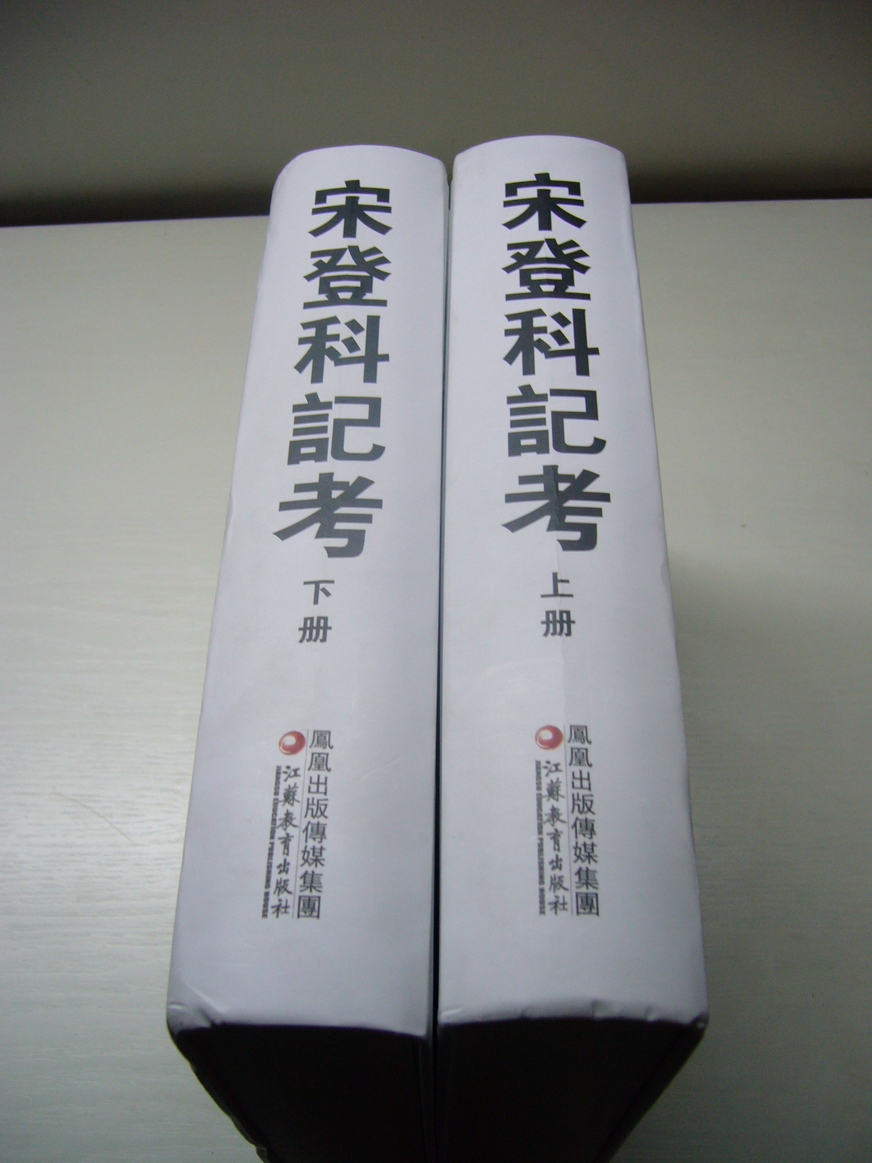
《中国历代登科总录》所做的每朝登科录,都有书证,每条书证都出自第一手文献资料, 具有权威性。
《总录》所引的全部书证资料，是我们从上千种古代文献中爬梳、整理、考辨出来的,都是第一手资料；而且要为每个登科人写一小传，12万人要写12万个小传。没有坚韧不拔、甘坐冷板凳的毅力,是难以做到的。
总录有助于推进文史哲专门史研究的深入。《中国历代登科总录》收录十二万多的进士，每个进士都是经历拼搏登上龙门的社会精英。在中国政治、军事、经济、文化等各个领域，扮演了重要角色。要了解和研究中国政治史、思想史、军事史、教育史、文学史、社会史，他们都是绕不过去的人物。《总录》所提供的进士出身的中国古代社会精英人物的传记资料，大部分是新开发出来的资源，便于文、史、哲研究,工作者充分利用，从而推动人文社科各种专门史的深度发展。
《总录》有望逐步开拓撰编地方进士录的“市场”。《总录》是检索全国各省、市、县进士的资源宝库。只要本地修方志、开发旅游资源和文化资源需要，每个省、市、县都可以以《总录》为依托，从中提取本省、本市、本县的进士人物资料，并在此基础上，进行扩充，结集独立出版。作为阶段性成果，我们已出版了《鄞县进士登录》、《义乌历代登科录》，受到当地政府与群众的欢迎。
《中国历代登科总录》已进入收获季节，从今年开始，将陆续分卷问世。今年10月，800万字的《宋代登科总录》，将以大16开分5册，首先由广西师大出版社出版。我们课题组成员，力争将《中国历代登科总录》打造成浙大人文社科长青的学术品牌。

修科举之志 启未来之志
浙大古籍所教授 祖慧
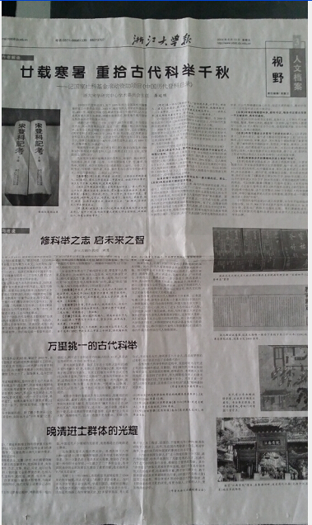
盛世修志。今年4月19日，国各院总理李克强在全国方志工作会议上,作出重要批示：“修志问道，以启未来。”在中央关怀下,全国各省市县修方志热潮方兴未艾。众所周知，在各地修方志过程中，普遍需要搞清本地的科举人物，即本地历代的精英——进士。而我们所做的《中国历代登科总录》，收录了自隋唐至明清十二万登科人的传记资料。正好应运而出,为服务当代提供了一份宝贵的科举资源。
我们经常收到全国各地方志办的咨询电话，询问该地有多少进士?或来查问某家谱中所列进士，是否可靠?等等诸和如此类的疑难问题。社会科学研究，需要为社会现实服务,这是我们义不容辞的责任。来询者不拒。我们通过正在建设的、可供上网检索的电子版“中国历代登科总录数据库”，尽量予以查证，给予答覆。
有的市县，干脆约我们撰写该地《历代登科录》。为此，我们已编撰、出版了两本地方登科录：一本是《鄞县进士登录》、一本是《义乌历代登科录》。还有一些市、县也准备编撰当地《进士录》，正在与我们联系，排队等候早日上马。这个“数据库”，是课题组成员与计算机专家共同开发的一个软件。从构思、设计到付诸应用，历经十余年时间。目前已成为一款具有多元功能，便于庞大信息储存、快速分类检索和保密性强等特点的科研软件。我们每完成一卷登科总录，比如《宋登科总录》，就按课题软件设计要求，将每一名进士的传记资料数据输入电脑，储存于总数据库。整个“中国历代登科人物数据库”，将储存中国历代12万登科人物的传记信息。
除了可为当前各地修志服务之外，社会各界，如果出于了解或研究之需，要查某个人物是否是进士，比如唐代大诗人白居易、宋代改革家王安石、明代爱国名臣于谦、原北大校长蔡元培等，是不是进士出身？我们只要打开“中国历代登科人物数据库”软件，通过“筛选”窗口，输入相关的检索条目，立即就显示出来：
【白居易】字乐天，华州下卦人。贞元十六年（800）登进士甲科，元和元年（806）复登才识兼茂、明于体用科。历翰林学士，杭州刺史、苏州刺史，仕至太子少傅、刑部尚书。（书证略）
【王安石】字介甫，号半山老人。抚州临川人。北宋仁宗庆历二年（1042）登进士第四名。宋神宗熙宁变法时，二度入相。封荆国公。（书证略）
【于谦】字廷益，浙江杭州钱塘人。明成祖永乐十九年（1421）第三甲第九十二名进士，官至少保、兵部尚书，谥忠肃。（书证略）
【蔡元培】字孓民，又字鹤卿。浙江绍兴山阴县人，光绪十九年（1892）中进士第二甲第三十四名，初授翰林院编修。历任北京大学校长、中央研究院院长、监察院院长等职。（书证略）
检索登科人，只是《中国历代登科总录数据库》的基本功能。此外，具有多种供各种研究需要的检索功能。如可检索自省至县某一特定地区的进士，如四川省进士、湖南省进士、浙江省进士，芜湖市进士、广州市进士、济南市进士，番禺县进士、遂宁县进士、新昌县进士等等；再如按性氏，检索王姓进士、杨姓进士、祖姓进士，都可以根据指令全部予以检索出来。这对于我国古代人物研究、进士的地理分布、科举与区域文化、姓氏文化和方志的编写都具有较大的现实意义。
海外学者，对中国古代人物研究十分重视。以美国哈佛大学为例，该校东亚系有一个重大项目《中国古代人物数据库》，他们与台湾中科院、中国大陆北京大学三方合作，已历经七八年，收入了近5万名中国古代人物，可供检索，取得了很大成绩。然而，与我们浙江大学正在做的《中国历代登科人物数据库》将收录12万中国古代社会精英相比，还有较大差距。我们有高水平的齐心协力的科研团队，有一流的浙大图书馆资源可依托，并得到国家社科滚动基金强有力的资助，我们有信心，将《中国历代登科人物数据库》，打造成为海内外最大的中国古代人物数据库。

按：龚延明教授新著《义乌历代登科录》（33万字），于2014年1月，由浙江古籍出版社出版。此书系国家社科基金重大项目《中国历代登科总录》阶段性成果。获得义乌市政协文史委此费资揀助。
为义乌科举精英扬名立传
——写在《义乌历代登科录》出版之际
2014年春天，《义乌历代登科录》出版了。
有人问我：“你怎么想到写这样一本书？”
我回答说：“我是义乌一都杨村人，是从义乌丘陵走出去的一个历史研究工作者。义乌的山水养育了我，义乌的悠久历史教育了我，义乌人忠孝、勤劳、勇敢、聪明、刚直的传统美德薫陶了我。我怀着感恩之心，想为传承义乌优秀的历史文化，尽点绵薄之力。于是我决定搜集整理义乌历代登科人，为义乌科举精英扬名立传。”
自呱呱墮地，到十六岁义中高中毕业，离开故乡，扬帆远航，至今已有半个多世纪。但义乌始终在我心中。她的历史和现实，一直是我关注的热点。我研究宋史，使我搞清了我的祖先，正是在北宋末年，二十一世纪二十年代，金人侵宋的时候，从河南移民到义乌城西松门山下栖居下来。此后，龚氏一族渐渐在义乌繁衍开来。我研究岳飞，认识了我们义乌人、抗金元帅宗泽，正是他慧眼识英雄，在刑场上救下岳飞，为中华民族成就了一位民族英雄。我又注意到，宗泽本是一个义乌普通农家子弟，却为何能一步步进入宋代朝廷的高层？读了有关他的传记，知道他是北宋哲宗元祐六年（1091年）年进士。在宋代，一旦考中进士，就能进入仕途当官。也就是说，是宋代科举取士的制度，才能使一个普通农家子弟有进入官僚队伍的机会。由此引发了我对义乌科举研究的兴趣。后来又发现，义乌几乎家喻户晓的唐代大诗人骆宾王，是举人出身,宋代最后一榜状元王龙泽是义乌人，元代做了皇帝三十年老师的黄溍是义乌进士，官至兵部尚书的义乌人吴百朋是进士出身，有“河神”之称的清代著名水利专家、兵部尚书朱之锡，是义乌进士，箋注骆宾王文集即《骆临海集箋注》的清代大学问家陈熙晋，是优贡出身；清末、民国时期担任过京师高等审判厅厅长、浙江省临时政府参议会议长的朱献文,是拔贡出身，他们都是1200多年来义乌科举考试中的佼佼者。
正好，职官、科举研究也是我治学的方向。我想，义乌的建设，我不能直接参与，但我可以用我的笔和学识，为家乡义乌做点文化传承的工作，如果编撰一本《义乌历代登科录》，把自隋唐以来所有义乌进士、举人、贡士等登科人都收进来，使家乡父老乡亲，从中了解曾经投身科举取得科名的的先祖先贤，不也是一点贡献吗？
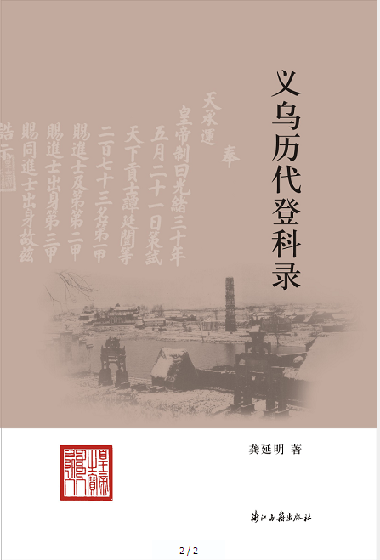
我同义乌友人谈及此事，他们都说这是大好事，愿早观其成。
义乌科举精英人物，一直沉寂于古代文献中，未能予以搜集整理。我通过一年多的搜集、梳理、研究，终于完成了《义乌历代登科录》书稿撰写工作。
书中收录了自唐至清一千二百多年，义乌历代登科人870名，其中进士203名，举人263名，贡士404名。他们是义乌古代的知识分子精英，参与构筑义乌传统文化的基干。
义乌历代登科人，分进士、举人、明清贡士三个层次。与之相应，该书分上编“义乌历代进士”、中编“义乌历代举人”、下编“义乌历代贡士”三个部分。
书稿完成后，得到义乌市政协的充分肯定和热情鼓励。义乌市政协文史委曾组织出版过一套《义乌名人丛书》，义乌古代名人卷中最著名的名家，多出自登科人。以此，对《义乌历代登科录》之研究成果，特别感到亲切，他们把它视为续编，予以赞助出版。从而使义乌历代登科人，能够从历史深处走向当今现实的前台，第一次集中亮相，得到扬名立传的机会。
希望义乌父老乡亲，能对照历史记载，对照家谱、族谱和口口相传的历史，在《义乌历代登科录》870位登科人中，找到本乡、本村、本族先贤先祖的名字和业绩，以弘扬祖先贤先祖的德泽功业，激励今人薪火相传，为文化强村、强乡、强市、强国，发挥我们能尽和应尽的力量！
省重点研究基地浙大宋学研究中心
主编：陶 然
编辑：樊 婷
2014年06月31日

